**МДК 02.01 « Лечение пациентов терапевтического профиля (офтальмология)» 2 курс 4семестр**

1. **Сделать опорный конспект**
2. **Решение итоговых заданий по пройденному материалу**
3. **Основной источник литературы:**
   1. Рубан, Э. Д. Сестринское дело в офтальмологии: учебное пособие / Э. Д. Рубан, И. К. Гайнутдинов. - Ростов-на-Дону: Феникс, 2015. - 352 с.: ил. - (Среднее медицинское образование).
   2. Сестринская помощь при заболеваниях уха, горла, носа, глаза и его придаточного аппарата: учебное пособие для медицинских училищ и колледжей / ред. А. Ю. Овчинников. - Москва: ГЭОТАР-Медиа, 2017. - 176 с.
4. **Определение и коррекция зрения .Изучение лечения и ухода при нарушениях рефракции и аккомодации глаза, патологии глазодвигательного аппарата.**

**1.1Определение остроты центрального зрения**

**Острота зрения -** способность глаза воспринимать раздельно две точки, находящиеся на максимальном расстоянии от глаза и на минимальном расстоянии друг от друга. Зависит от рефракции глаза (снижение остроты зрения наблюдается при аномалиях рефракции), состояния преломляющих сред, сетчатки, зрительного нерва и других отделов зрительного анализатора. Центральное зрение обеспечивают колбочки сетчатки, занимающие ее центральную ямку в области желтого пятна. По мере удаления от центра острота зрения снижается. Это объясняется изменением плотности расположения нейроэлементов и особенностью передачи импульса. Импульс от каждой колбочки центральной ямки проходит по отдельным нервным волокнам через все отделы зрительного пути, что обеспечивает четкое восприятие каждой точки и мелких деталей предмета. Мерой остроты зрения является угол зрения — угол, образованный лучами, идущими от краев рассматриваемого предмета к узловой точке глаза. За единицу принимается остроты зрения, при которой глаз различает предметы, видимые под углом в одну минуту. При этом острота зрения обратно пропорциональна величине угла зрения, т.е., чем меньше угол зрения, тем выше острота зрения. Исследование О. з. является основным функциональным тестом при оценке состояния центрального зрения человека в норме и при патологии.

Для определения остроты зрения используют знаки – **оптотипы**- (одиночные или объединенные в таблице) в виде букв, цифр, специальных фигур, в которых необходимо обнаружить определенную деталь (например, разрыв в кольце); остроту зрения у детей устанавливают с помощью картинок. В клинической практике наиболее часто используются оптотипы: кольца, предложенные швейцарским офтальмологом Ландольтом (Е. Landolt), крючки типа буквы «Ш» голландского офтальмолога Снеллена (Н. Snellen) и швейцарского офтальмолога Пфлюгера (Е. Pfluger), буквы (таблицы Сивцева), цифры и картинки различного содержания. В нашей стране наиболее распространена таблица Головина — Сивцева. Она рассчитана на исследование с расстояния 5 *м* . Обследуемый должен видеть оптотип, различать его детали, узнавать представляемый знак или букву. Оптотипы можно проецировать на экран или на дисплей компьютера.

***Таблицы имеют 12 рядов* б**укв или знаков, величина которых постепенно уменьшается от верхнего ряда к нижнему. В построении таблицы использована десятичная система: при прочтении каждой последующей строчки острота зрения увеличивается на 0,1. Толщина штриха знака десятого ряда (сверху вниз) видна под углом зрения 1', что соответствует остроте зрения, равной 1,0. Различение знаков выше десятой строки соответствует остроте зрения, равной 0,9; 0,8; 0,7 и т.д. до 0,1. Различение знаков в 11-м и 12-м рядах — соответственно 1,5 и 2,0. Слева от каждой строки часто обозначают величину остроты зрения, справа — расстояние в метрах, с которого данная строка видна при нормальной остроте зрения (1,0). Если исследуемый не может различить знаки первого ряда, то острота зрения у него меньше 0,1. В этом случае исследуемого подводят к таблице (или приближают к нему отдельные знаки) и устанавливают расстояние, с которого он начинает различать верхний ряд. Каждые 0,5 *м* соответствуют остроте зрения, равной 0,01. Так определяют остроту зрения от 0,09 до 0,01. При более низкой остроте зрения предлагают различить пальцы или движения руки исследующего. Острота зрения, при которой ощущается только свет, обозначают как светоощущение. При отсутствии светоощущения острота зрения равна нулю (Vis = 0) и глаз считается слепым.

Снеллен предложил формулу определения остроты зрения по таблице, которой пользуются до сих пор, где V — острота зрения, выраженная простой или десятичной дробью: d — расстояние, с которого проводится исследование; D — расстояние, с которого различаемый знак должен быть виден исследуемым с остротой зрения, равной 1,0.

***Клиническое значение.***

Определение остроты зрения проводят для оценки функции центрального зрения.

***Алгоритм исследования.***

1. Посадить пациента на расстоянии 5 м от таблицы оптотипов, попросить его закрыть левый глаз непрозрачным щитком (например, листом бумаги).
2. Спросить пациента, видит ли он таблицу и отдельные знаки (оптотипы).
3. В случае, если пациент видит таблицу хорошо – показать в произвольном порядке оптотипы 10 строки.
4. При наличии ошибок – показать оптотипы предыдущей строки. При отсутствии ошибок – показать оптотипы последующей строки.
5. В случае, если пациент видит оптотипы таблицы плохо – показать оптотипы первой строки. При отсутствии ошибок – показать оптотипы последующей строки.
6. В случае, если пациент не видит оптотипы первой строки – медленно подводить его к таблице, пока он не сможет определить оптотипы первой строки.
7. Если пациент не определяет оптотипы первой строки с расстояния 50 см от таблицы – предложить посчитать количество пальцев врача на меньшем расстоянии.
8. В случае, если пациент не определяет количество пальцев на расстоянии от 10 до 20 см - показать руку врача, движущуюся перед лицом пациента.
9. Если пациент не видит движущуюся руку – направляют лучи от источника света на область зрачка. Если пациент видит свет – повторяют исследование, направляя лучи света с разных сторон (сверху, снизу, слева, справа).

***Критерии оценки.***

*Результат исследования Состояние центрального зрения*

|  |  |  |
| --- | --- | --- |
| читает оптотипы 10 строки | Острота зрения равна 1,0 | |
| 1 – 9 строки | Острота зрения соответственно 0,1 – 0,9 | |
| Читает оптотипы 1 строки с расстояния менее 5 м | Острота зрения определяется по формуле Снеллена | |
| Правильно определяет количество пальцев врача с расстояния менее 50 см | Счет пальцев у лица с расстояния … см (расстояние в см определяется приблизительно) | |
| Видит движения руки у лица | Движение руки у лица | |
| Свет видит, положение | Светоощущение с правильной | |
| источника света указывает верно | светопроекцией |  |
| Свет видит, положение источника света указывает неверно | Светоощущение неправильной светопроекцией | с |
| Свет не видит | Острота зрения 0 |  |

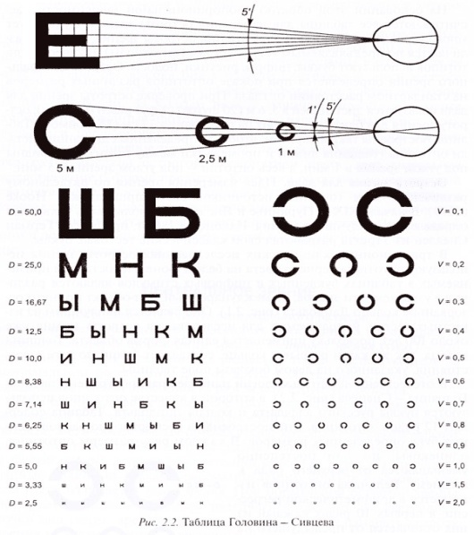

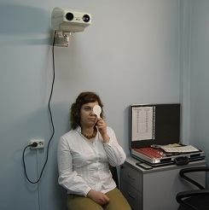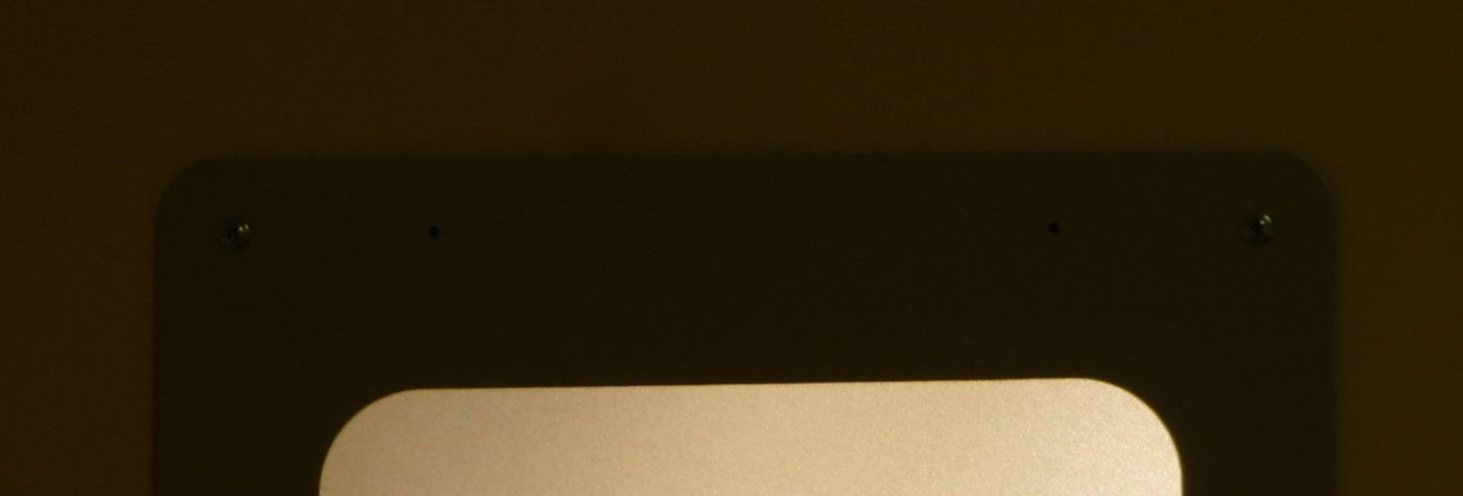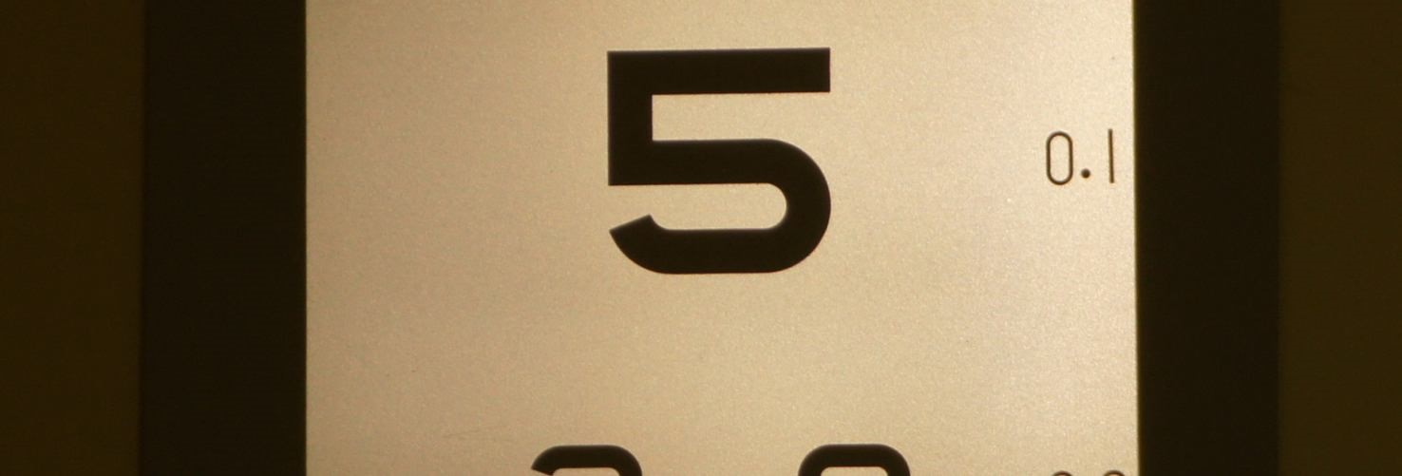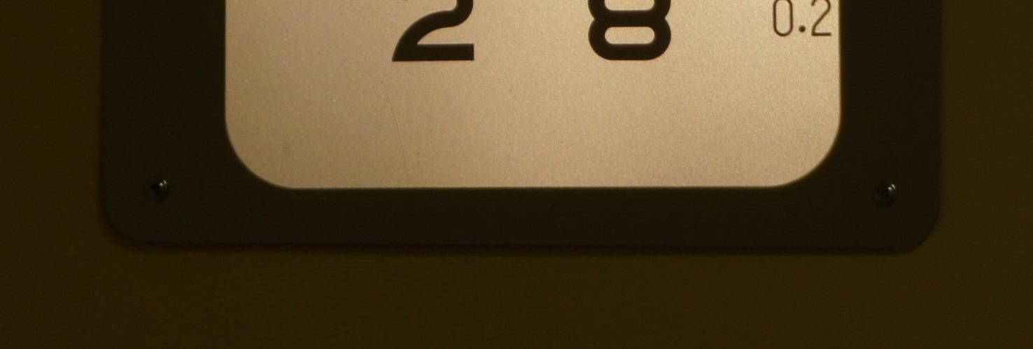

**Проба с диафрагмой**

***Клиническое значение.***

Исследование проводят в случаях снижения остроты центрального зрения с целью получения ориентировочного представления о его вероятных причинах.

***Алгоритм исследования.***

1. Исследование проводят монокулярно, для оценки зрения используют оптотипы таблицы для проверки остроты зрения вдаль с расстояния 5 метров.
2. После проверки остроты зрения в обычных условиях перед исследуемым глазом помещают диафрагму диаметром 1,5-2,0 мм и оценивают возможное изменение показателя.

***Критерии оценки.***

При повышении остроты зрения в условиях диафрагмирования возможно нарушена фокусировка изображения на сетчатке вследствие нарушений рефракции, при отсутствии повышения – можно предположить наличие патологических изменений преломляющих сред, сетчатки, зрительного нерва и проводящих путей зрительного анализатора.

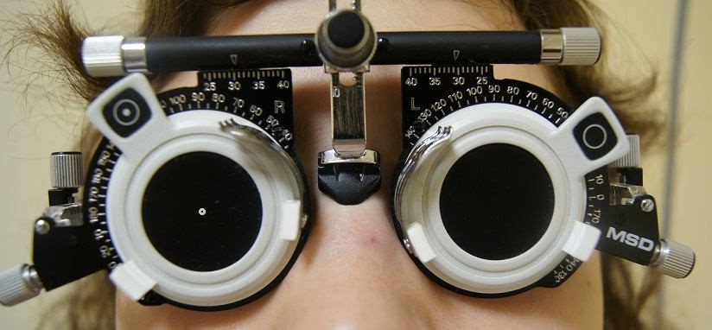

**Изучение лечения и ухода при нарушениях рефракции и аккомодации глаза, патологии глазодвигательного аппарата.**

**Нарушения рефракции (аметропия) –** это группа патологических состояний, характеризующихся нарушением фокусировки световых лучей на сетчатке, снижением качества зрения. К аномалиям рефракции органов зрения относится близорукость, дальнозоркость и астигматизм.  
 ***При нарушении рефракции могут назначаться следующие методы коррекции:*** очковая коррекция; линзовая коррекция; лазерная коррекция. Тактика лечения подбирается индивидуально и зависит от формы аметропии. Терапия рефракционной аномалии может выглядеть следующим образом:

**Близорукость**. Назначаются рассеивающие (минусовые) линзы, нормализирующие фокусировку света на сетчатке глаза. На начальной стадии миопии носить очки необходимо лишь по мере необходимости, когда необходимо рассмотреть что-либо вдали. При более запущенной степени патологии ношение очков должно быть постоянным. **Дальнозоркость**. Назначаются собирающие (плюсовые) линзы, способствующие правильной фокусировке света. Линзы могут рекомендоваться, когда имеется индивидуальная непереносимость очков или диагностируется анизометропия. Пресбиопия. Необходимо носить собирающие линзы сферической формы.

**Астигматизм.** Подбираются специальные очки цилиндрической формы или торические контактные линзы. Если очковая или линзовая коррекция не приносит положительного результата или степень нарушения рефракции слишком высокая, то рекомендуется проведение лазерной коррекции. Такой метод является безопасным и эффективным, роговая оболочка не травмируется, реабилитационный период отсутствует. Коррекция осуществляется за счет изменения толщины роговицы при помощи специального эксимерного лазера. В самых запущенных случаях проводится хирургическое вмешательство, при котором осуществляется установка искусственного хрусталика или имплантация факических линз. Иногда делается кератотомия или кератопластика.

**2.Изучение воспалительных заболеваний век, коньюнктивы, роговой оболочки, склеры, сосудистого тракта.**

***Воспалительны******е заболевания век.***  
**1. Ячмень наружный** (hordeolum) – это острое гнойное воспаление волосяного мешочка ресниц или сальной железки Цейса. Вызывается обычно золотистым стафилококком.

При снижении иммунитета организма ячмени возникают часто и часто сочетаются с фурункулезом. Обязательно исследование крови на сахар. **Лечение:** в начальной стадии кожу в месте инфильтрации смазывают зеленкой или 70% спиртом, в глаз закапывают 6 раз в день 30% раствор сульфацила натрия или раствор антибиотиков (ципрофлоксацин, офлоксацин). Сухое тепло, УВЧ - терапия. Внутрь общеукрепляющее лечение – витаминотерапия. Выдавливание ячменя строго противопоказано (может быть тромбофлебит вен глазницы, тромбоз кавернозного синуса, флегмона орбиты, менингит, септицемия).

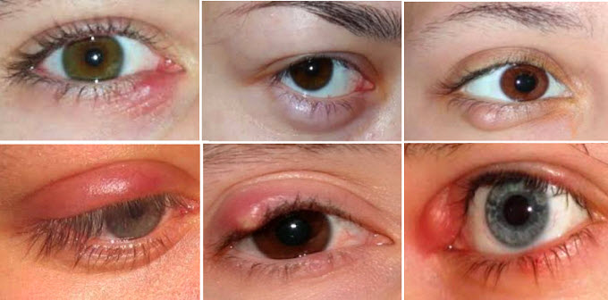**ячмень**

**2Абсцесс века** (abscessus palpebrae) - ограниченное воспаление века с образованием в нем полости, заполненной гноем. Наиболее часто возбудителями являются S. Pyopenes, S. Pneumoniae, но могут быть и стафилококки. **Лечение:** – в начальных стадиях – сухое тепло, УВЧ. В конъюнктивальную полость х 6 раз в день 30% раствор сульфацил натрия или глазных капель антибиотиков (гентамицин, окацин, флоксал), антибиотики внутримышечно, в стадии инфильтрации обкалывание зоны воспаления антибиотиками широкого спектра действия, антибиотики внутримышечно и внутрь.При появлении флюктуации – вскрытие абсцесса. разрез параллельно краю века для создания оттока гноя 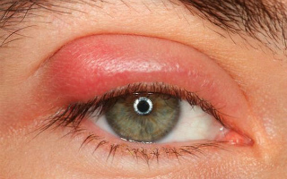***абсцесс***

**3Фурункул века (furunculus palpebrae)** – гнойное некротическое воспаление волосяного мешочка, сальных желез и окружающей соединительной ткани века. Возбудителем является стафилококк.

4. **Дакриоканаликулит (dacryocanaliculiti) –** воспаление, является наиболее частой патологией слезных канальцев. Проявляется упорным слезотечением. Может быть катаральное воспаление канальцев, при котором можно с помощью щелевой лампы увидеть грубый отек слизистой канальца, слезную точку воронкообразной формы и просвет слезной точки, заполненный водянистыми отечными массами.Отмечается также гнойное воспаление слезных канальцев, которое часто возникает вследствие воспалительных заболеваний конъюнктивы, при воспалении слезного мешка и др. При осмотре имеется припухлость тканей в области канальца с гиперемией и отеком кожи. Пальпация болезненна. При надавливании на слезный каналец из расширенной слезной точки выделяется гнойный экссудат. Рациональный метод лечения выбирают в соответствии с выделенной микрофлорой и ее чувствительностью к антибиотикам.

**5.Дакриоцистит** (dakryocystitiis; греч. dakryon слеза + kystis – пузырь, мешок + itis) – воспаление слезного мешка. Причиной воспаления слезного мешка является стеноз слезноносового канала, что приводит к застою слезы и отделяемого слезного мешка, а в результате развиваются патогенная микрофлора и вялотекущий воспалительный процесс. Слизистый секрет полости слезного мешка становится слизисто – гнойным. Стенки мешка постепенно растягиваются - эктазия. При надавливании на область слезного мешка из слезных точек выдавливается слизисто – гнойное или гнойное содержимое. Конъюнктива век, слезного мясца и полулунной складки гиперемирована. Если процесс течет длительно, наступает атрофия слизистой, слизь прекращает выделяться, и слезный мешок может очень сильно растянуться – водянка слезного мешка. Содержимое начинает представлять прозрачную, несколько тягучую жидкость. В случае присоединения к этому непроходимости слезных канальцев – слезный мешок приобретает вид кисты (dacryops).Уровень непроходимости слезоотводящих путей, состояние слезного мешка и его отношение к окружающим тканям можно определить с помощью дакриоцистограммы. **Лечение** хронического дакриоцистита только хирургическое – дакриоцисториностомия. Используется также новый хирургический метод лечения дакриоцистита – трансканаликулярная лазерная эндоскопическая дакриоцисториностомия. М.Т. Азнабаев и соавт. (2001) отмечают хороший результат. Для этой операции требуется очень тщательная подготовка больного (консультация лор-врача, определение свертывающей системы крови и др.)

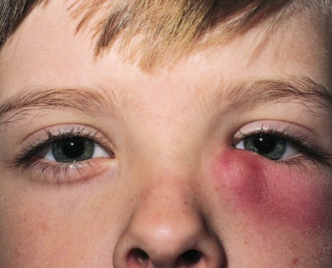 **Дакриоцистит**

## ****Конъюнктивит**** – полиэтиологическое воспалительное поражение конъюнктивы – слизистой оболочки, покрывающей внутреннюю поверхность век и склеру. Различные формы конъюнктивита протекают с гиперемией и отеком переходных складок и век, слизистым или гнойным отделяемым из глаз, слезотечением, жжением и зудом в глазах и т. Д.

## Лечение конъюнктивита

Схема терапии конъюнктивита назначается врачом-офтальмологом с учетом возбудителя, остроты процесса, имеющихся осложнений. Топическое лечение конъюнктивита требует частого [промывания конъюнктивальной полости](https://www.krasotaimedicina.ru/treatment/ophthalmic-procedure/conjunctival-cavity) лекарственными растворами, инстилляции лекарственных средств, [закладывания глазных мазей](https://www.krasotaimedicina.ru/treatment/ophthalmic-procedure/ointment), выполнения [субконъюнктивальных инъекций](https://www.krasotaimedicina.ru/treatment/ophthalmic-injection/subconjunctival).

При конъюнктивите воспрещается накладывать на глаза повязки, поскольку они ухудшают эвакуацию отделяемого и могут способствовать развитию кератита. Для исключения аутоинфицирования рекомендуется чаще мыть руки, пользоваться одноразовыми полотенцами и салфетками, отдельными пипетками и глазными палочками для каждого глаза.

Перед введением лекарственных средств в конъюнктивальную полость проводится местная анестезия глазного яблока р-рами новокаина (лидокаина, тримекаина), затем – туалет ресничных краев век, конъюнктивы и глазного яблока антисептиками (р-ром фурацилина, марганцово-кислого калия). До получения сведений об этиологии конъюнктивита в глаза инстиллируют глазные капли 30% р-ра сульфацетамида, на ночь закладывают глазную мазь.

При выявлении *бактериальной* этиологии конъюнктивита местно применяют гентамицина сульфат в виде капель и глазной мази, эритромициновую глазную мазь. Для лечения вирусных конъюнктивитов используют вирусостатические и вирусоцидные средства: трифлуридин, идоксуридин, лейкоцитарный интерферон в виде инстилляций и ацикловир – местно, в виде мази, и перорально. Для профилактики присоединения бактериальной инфекции могут назначаться противомикробные препараты.

При выявлении *хламидийного* конъюнктивита, кроме местного лечения, показан системный прием доксициклина, тетрациклина или эритромицина. Терапия аллергических конъюнктивитов включает назначение сосудосуживающих и антигистаминных капель, кортикостероидов, слезозаменителей, прием десенсибилизирующих препаратов. При конъюнктивитах грибковой этиологии назначаются антимикотические мази и инстилляции

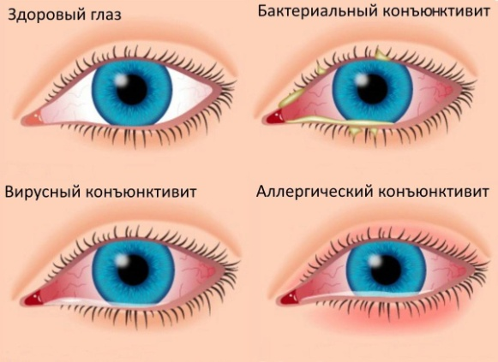

**3.Изучение лечения нарушения гидростатики и гидродинамики глаза, патологии хрусталика.**

**1. Врожденные катаракты**могут быть различного происхождения: одни из них наследственно обусловлены, другие возникают вследствие внутриутробной патологии. Причиной врожденных катаракт могут быть нарушения обмена веществ у беременных (гипокальциемия, гипотиреоз), тяжелая форма сахарного диабета, токсоплазмоз, вирусные Катаракта задерживает свет, к сетчатке поступает мало световых лучей, поэтому возникают недоразвитие сетчатки, снижение зрения вплоть до светоощущения. Низкое зрение, как правило, ведет к развитию нистагма, косоглазия и амблиопии. Как правило, врожденные катаракты стационарные, но при некоторых условиях (возрастные изменения, контузии) прогрессируют. ***Лечение*врожденных катаракт** хирургическое. Сроки операции зависят от степени снижения зрения, интенсивности и локализации помутнения, односторонности или двусторонности поражения. У пациента с двусторонней катарактой и предполагаемой остротой зрения менее 0,1 операцию необходимо делать в первые месяцы жизни, не позднее чем в 2 года (чтобы не развилась амблиопия). Если зрение 0,1-0,2, то операцию можно делать и в более поздние сроки (в возрасте 2-5 лет).

**Приобретенные катаракты.**Из всего многообразия приобретенных катаракт наиболее часто встречается старческая катаракта. С возрастом нарушаются процессы обмена в хрусталике, меняется его химический состав, что приводит к возникновению катаракты.

***Приобретенные катаракты обычно бывают прогрессирующими***.

**Классификация приобретенных катаракт**:

- возрастные (старческие, сенильные);

- травматические (при контузиях, проникающих ранениях);

- лучевые (при воздействии рентгеновских, ультрафиолетовых лучей, при ударе молнии, радиационных воздействиях);

- при общих инфекционных заболеваниях;

- при эндокринных расстройствах (сахарный диабет);

- в результате интоксикации (токсическое воздействие нитрокрасителей, ртути);

- вследствие заболеваний глаз (высокая близорукость, увеиты, отслойка сетчатки, пигментная дегенерация сетчатки, глаукома).

**Старческая катаракта**развивается в возрасте 50-60 лет и старше на обоих глазах, большей частью не одновременно. В развитии старческой катаракты различают 4 стадии: начальную, незрелую, зрелую, перезрелую. При начальной катаракте одни больные могут ни на что не жаловаться, другие отмечают появление «летающих мушек» перед глазами, третьи замечают, что зрение при рассматривании далеких предметов ухудшилось. У одних людей начальная катаракта сохраняется десятилетиями, у других через 2-3 года наступает стадия незрелой катаракты . Больные жалуются на резкое снижение зрения. Хрусталик становится серо-белого цвета с перламутровым оттенком. Предметное зрение сохранено. При зрелой катаракте (рис. 11-3) предметное зрение исчезает, определяется лишь светоощущение с правильной проекцией света. При перезрелой катаракте полностью рассасывается ядро хрусталика, остается лишь капсула, больной вновь обретает способность видеть. Однако самостоятельное рассасывание хрусталика бывает исключительно редко, ему предшествуют долгие годы слепоты, наслаиваются тяжелые осложнения (факолитическая глаукома, факолитический иридоциклит).

***Лечение***возрастных катаракт. В начальной стадии целесообразна консервативная терапия. Используют: - средства, улучшающие процессы метаболизма в хрусталике: цитохром С + натрия сукцинат + аденозин + никотинамид (офтан катахром), азапентацен (квинакс), витафакол, витайодурол в каплях 2-3 раза в день.

Однако **основным методом лечения** катаракты остается хирургический - удаление мутного хрусталика (экстракция катаракты). В настоящее время показанием к операции является не ее зрелость, а степень снижения зрения. Существуют 2 основных способа удаления мутного хрусталика: интракапсулярная экстракция (хрусталик удаляют с капсулой) и экстракапсулярная экстракция (удаляют переднюю капсулу, ядро и хрусталиковые массы, а заднюю прозрачную капсулу оставляют). В настоящее время наиболее щадящим и эффективным методом удаления катаракт стала ультразвуковая факоэмульсификация через тоннельный самогерметизирующийся разрез.

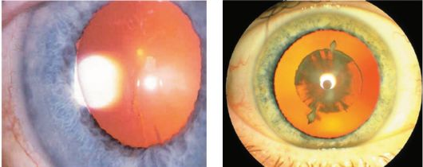**.**Начальная катаракта

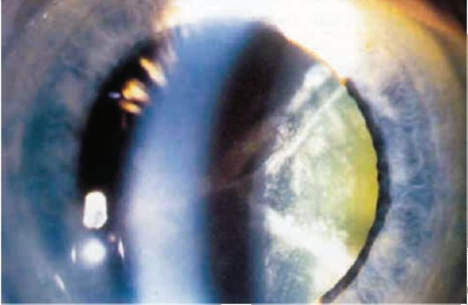Незрелая катаракта

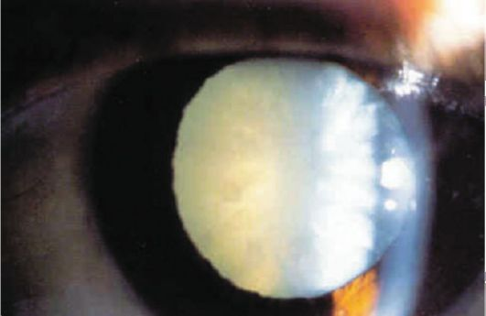Зрелая катаракта

  2. **Глаукома** – это прогрессирующее заболевание, приводящее к необратимой слепоте. В связи с повышенным внутриглазным давлением при глаукоме происходит разрушение клеток сетчатки, атрофируется глазной зрительный нерв, и зрительные сигналы перестают поступать в головной мозг. Человек начинает хуже видеть, нарушается периферическое зрение, в результате чего ограничивается зона видимости.

***Открытоугольная глаукома*** составляет более 90 % всех случаев заболевания этим недугом. При этой форме глаукомы радужно-роговичный угол открыт, что и обусловило её название. Отток внутриглазной жидкости снижается за счёт уменьшения промежутков между трабекулами гребенчатой связки (фонтановы пространства). Это приводит к её накоплению и постепенному, но постоянному повышению давления, которое в конечном счёте может разрушить [зрительный нерв](https://ru.wikipedia.org/wiki/%D0%97%D1%80%D0%B8%D1%82%D0%B5%D0%BB%D1%8C%D0%BD%D1%8B%D0%B9_%D0%BD%D0%B5%D1%80%D0%B2) и вызвать потерю зрения, если не обнаружить это вовремя и не начать медикаментозное лечение под контролем врача.

Формы открытоугольной глаукомы: первичная, псевдоэксфолиативная и пигментная.

***Закрытоугольная глаукома*** — более редкая форма глаукомы, которая в основном бывает при [дальнозоркости](https://ru.wikipedia.org/wiki/%D0%94%D0%B0%D0%BB%D1%8C%D0%BD%D0%BE%D0%B7%D0%BE%D1%80%D0%BA%D0%BE%D1%81%D1%82%D1%8C) у людей в возрасте старше 30 лет. При этой форме глаукомы давление в глазу поднимается быстро. Все, что заставляет зрачок расширяться, например, тусклый свет, некоторые медикаменты и даже расширяющие капли для глаз, которые закапывают перед обследованием глаза, может стать причиной того, что у некоторых людей радужная оболочка заблокирует отток [внутриглазной жидкости](https://ru.wikipedia.org/wiki/%D0%92%D0%BD%D1%83%D1%82%D1%80%D0%B8%D0%B3%D0%BB%D0%B0%D0%B7%D0%BD%D0%B0%D1%8F_%D0%B6%D0%B8%D0%B4%D0%BA%D0%BE%D1%81%D1%82%D1%8C). Когда возникает такая форма заболевания, глазное яблоко быстро затвердевает и неожиданное давление вызывает боль и затуманивание зрения.

**Лечение:**

Изучается также возможное нейропротекторное действие различных местных и системных препаратов

* Аналоги [простагландинов](https://ru.wikipedia.org/wiki/%D0%9F%D1%80%D0%BE%D1%81%D1%82%D0%B0%D0%B3%D0%BB%D0%B0%D0%BD%D0%B4%D0%B8%D0%BD%D1%8B), такие как [латанопрост](https://ru.wikipedia.org/wiki/%D0%9B%D0%B0%D1%82%D0%B0%D0%BD%D0%BE%D0%BF%D1%80%D0%BE%D1%81%D1%82" \o "Латанопрост) (Xalatan), [биматопрост](https://ru.wikipedia.org/wiki/%D0%91%D0%B8%D0%BC%D0%B0%D1%82%D0%BE%D0%BF%D1%80%D0%BE%D1%81%D1%82" \o "Биматопрост) (лумиган) и [травопрост](https://ru.wikipedia.org/wiki/%D0%A2%D1%80%D0%B0%D0%B2%D0%BE%D0%BF%D1%80%D0%BE%D1%81%D1%82" \o "Травопрост) (Travatan), повышают увеосклеральный отток водянистой влаги. Биматопрост также увеличивает губчатый отток.
* Актуальные [бета-адреноблокаторы](https://ru.wikipedia.org/wiki/%D0%91%D0%B5%D1%82%D0%B0-%D0%B0%D0%B4%D1%80%D0%B5%D0%BD%D0%BE%D0%B1%D0%BB%D0%BE%D0%BA%D0%B0%D1%82%D0%BE%D1%80%D1%8B" \o "Бета-адреноблокаторы), такие как [тимолол](https://ru.wikipedia.org/wiki/%D0%A2%D0%B8%D0%BC%D0%BE%D0%BB%D0%BE%D0%BB" \o "Тимолол), левобунолол (бетаган) и [бетаксолол](https://ru.wikipedia.org/wiki/%D0%91%D0%B5%D1%82%D0%B0%D0%BA%D1%81%D0%BE%D0%BB%D0%BE%D0%BB" \o "Бетаксолол), снижают производство водянистой влаги цилиарным телом.
* Альфа-2-адреномиметики, такие как [бримонидин](https://ru.wikipedia.org/wiki/%D0%91%D1%80%D0%B8%D0%BC%D0%BE%D0%BD%D0%B8%D0%B4%D0%B8%D0%BD" \o "Бримонидин) (Альфаган) и Апраклонидин, работает двойным механизмом, снижает производство водянистой влаги и увеличивает увеосклеральный отток.
* Неселективные альфа адрено и симпатомиметики, такие как [адреналин](https://ru.wikipedia.org/wiki/%D0%90%D0%B4%D1%80%D0%B5%D0%BD%D0%B0%D0%BB%D0%B8%D0%BD), снижает производство водянистой влаги путём сужения кровеносных сосудов цилиарного тела, полезен только при открытоугольной глаукоме. Мидриатический эффект адреналина, однако, делает его непригодным для закрытоугольной глаукомы вследствие дальнейшего сужения увеосклерального оттока (то есть дальнейшего закрытия [трабекулярной сети](https://ru.wikipedia.org/wiki/%D0%A2%D1%80%D0%B0%D0%B1%D0%B5%D0%BA%D1%83%D0%BB%D1%8F%D1%80%D0%BD%D0%B0%D1%8F_%D1%81%D0%B5%D1%82%D1%8C" \o "Трабекулярная сеть), которая отвечает за поглощение внутриглазной жидкости).
* Мейотические агенты (парасимпатомиметические), такие как [пилокарпин](https://ru.wikipedia.org/wiki/%D0%9F%D0%B8%D0%BB%D0%BE%D0%BA%D0%B0%D1%80%D0%BF%D0%B8%D0%BD), работает на сжатие цилиарной мышцы, открытие трабекулярной сети и позволяет увеличить отток водянистой влаги. Эхотиофат, ингибитор [ацетилхолинэстеразы](https://ru.wikipedia.org/wiki/%D0%90%D1%86%D0%B5%D1%82%D0%B8%D0%BB%D1%85%D0%BE%D0%BB%D0%B8%D0%BD%D1%8D%D1%81%D1%82%D0%B5%D1%80%D0%B0%D0%B7%D0%B0" \o "Ацетилхолинэстераза), используется при хронической глаукоме.
* Ингибиторы карбоангидразы, такие как [дорзоламид](https://ru.wikipedia.org/wiki/%D0%94%D0%BE%D1%80%D0%B7%D0%BE%D0%BB%D0%B0%D0%BC%D0%B8%D0%B4" \o "Дорзоламид) (Trusopt), [бринзоламид](https://ru.wikipedia.org/wiki/%D0%91%D1%80%D0%B8%D0%BD%D0%B7%D0%BE%D0%BB%D0%B0%D0%BC%D0%B8%D0%B4" \o "Бринзоламид) (Azopt), и [ацетазоламид](https://ru.wikipedia.org/wiki/%D0%90%D1%86%D0%B5%D1%82%D0%B0%D0%B7%D0%BE%D0%BB%D0%B0%D0%BC%D0%B8%D0%B4" \o "Ацетазоламид) (диамокс), снижают секреции водянистой влаги путём ингибирования карбоангидразы в цилиарном теле.

Миотики:

* Пилокарпин
  + «Пилокарпина гидрохлорид» 1 %, 2 %, 4 % растворы (Россия, Украина),
  + «Изопто-карпин» 1 %, 2 %, 4 % (США),
  + «Офтанпилокарпин» 1 % (Финляндия) и др.
* Карбахол. «Изопто-карбахол» 1,5 и 3 % (США)

Симпатомиметики:

* Эпинефрин
  + «Глаукон» 1 % и 2 % (США),
  + «Эпифрин» 0,5 %, 1 % и 2 % (США)
* Дипивефрин. «Офтан-дипивефрин» 0,1 % (Финляндия)

Простагландины F2-альфа (препараты усиливают увеосклеральный путь оттока):

* [Латанопрост](https://ru.wikipedia.org/wiki/%D0%9B%D0%B0%D1%82%D0%B0%D0%BD%D0%BE%D0%BF%D1%80%D0%BE%D1%81%D1%82). «[Ксалатан](https://ru.wikipedia.org/wiki/%D0%9A%D1%81%D0%B0%D0%BB%D0%B0%D1%82%D0%B0%D0%BD" \o "Ксалатан)» 0,005 % (США),
* [Травопрост](https://ru.wikipedia.org/wiki/%D0%A2%D1%80%D0%B0%D0%B2%D0%BE%D0%BF%D1%80%D0%BE%D1%81%D1%82). «[Траватан](https://ru.wikipedia.org/wiki/%D0%A2%D1%80%D0%B0%D0%B2%D0%B0%D1%82%D0%B0%D0%BD" \o "Траватан)» 0,004 % (США)
* Тафлопрост. «[Тафлотан](https://ru.wikipedia.org/w/index.php?title=%D0%A2%D0%B0%D1%84%D0%BB%D0%BE%D1%82%D0%B0%D0%BD&action=edit&redlink=1" \o "Тафлотан (страница отсутствует))» 0,015 % (Финляндия)

Средства, угнетающие продукцию внутриглазной жидкости:

Селективные симпатомиметики:

* Клонидин (клофелин). «Клофелин» 1,125 %, 0,25 %, 0,5 % (Россия)

Селективные α2-адреномиметики:

* [Альфаган](https://ru.wikipedia.org/wiki/%D0%90%D0%BB%D1%8C%D1%84%D0%B0%D0%B3%D0%B0%D0%BD) Р (Бримонидина тартрат 0,15 %) США (Allergan)

Бета-адреноблокаторы

Неселективные (ß1,2) адреноблокаторы:

* Тимолол 0,25 %, 0,5 %
  + «Офтан тимолол» (Финляндия),
  + «Тимолол-ЛЭНС», «Тимолол-ДИА» (Россия),
  + «Тимогексал» (Германия),
  + «Арутимол» (США),
  + «Кузимолол» (Испания),
  + «Ниолол» (Франция),
  + «Окумед», «Окумол» (Индия),
  + «Тимоптик», «Тимоптик-депо» — пролонгированная форма (Нидерланды)

Селективные (ß1) адреноблокаторы:

* Бетаксолол 0,5 %. «Бетоптик» 0,5 %, «Бетоптик С» 0,25 % глазная суспензия (Бельгия)

Ингибиторы карбоангидразы:

* [Дорзоламид](https://ru.wikipedia.org/wiki/%D0%94%D0%BE%D1%80%D0%B7%D0%BE%D0%BB%D0%B0%D0%BC%D0%B8%D0%B4). «Трусопт» 2 % (США), Дорзопт 2 % (Румыния)
* [Бринзоламид](https://ru.wikipedia.org/wiki/%D0%91%D1%80%D0%B8%D0%BD%D0%B7%D0%BE%D0%BB%D0%B0%D0%BC%D0%B8%D0%B4). «[Азопт](https://ru.wikipedia.org/wiki/%D0%90%D0%B7%D0%BE%D0%BF%D1%82" \o "Азопт)» 1 % глазная суспензия (США)

Комбинированные препараты:

* Проксофелин (проксодолол + клофелин), Россия
* Фотил (тимолол 0,5 % + пилокарпин 2 %), Финляндия
* Фотил форте (тимолол 0,5 % + пилокарпин 4 %), Финляндия
* Нормоглаукон (пилокарпин 2 % + метипранолол), Германия
* Косопт (дорзоламид 2 % + тимолол 0,5 %), Франция, Дорзопт Плюс (дорзоламид 2 % + тимолол 0,5 %) Румыния
* Азарга (Бринзоламид 1 % + Тимолол 0,5 %), Бельгия «с. в. Алкон-Куврер н. в»

